Средства массовой информации свободны
Торбеевский
вестник
1.06.2018
№ 28
Газета выходит
с ноября 2005г.
Учредители: местное самоуправление рп Торбеево.

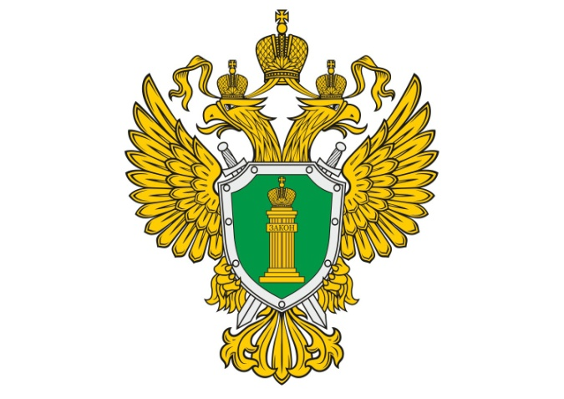
Прокуратурой Торбеевского района проведена проверка исполнения законодательства о противодействии коррупции филиалом «Торбеевский» ООО «Мордовдорстрой», в ходе которой установлено, что вопреки требованиям указанного законодательства руководство филиала в 10-суточный срок не уведомило УФСИН России по Республике Мордовия о заключении трудового договора с федеральным государственным служащим, ранее работавшим в ФКУ ИК – 6 УФСИН России по Республике Мордовия.
Прокуратура Торбеевского района Республики Мордовия
В этой связи по постановлению прокурора района директор филиала привлечен к административной ответственности по ст. 19.29 КоАП РФ в виде штрафа в размере 20 тыс. рублей.

Главный редактор:  Глава Администрации Торбеевского городского поселения  Торбеевского муниципального района РМ Сетяев И.В. | Учредители:  Администрация Торбеевского городского поселения  Торбеевского муниципального района РМ | НАШ АДРЕС:  431030, Республика Мордовия, Торбеевский район, рпТорбеево,  ул Ленина д. 2а  Телефон: 2-01-00

